广东省深圳高级中学2025-2026学年七年级上学期期中数学试题
学校:___________姓名：___________班级：___________考号：___________

一、单选题
1．2024年10月30日4时27分，搭载神舟十九号载人飞船的长征二号遥十九运载火箭在酒泉卫星发射中心点火发射．若火箭点火前10秒记为秒，那么火箭点火后5秒应记为（ ）
A．秒 B．秒 C．秒 D．秒
2．中国扇文化有着深厚的文化底蕴；历来中国有“制扇王国”之称． 如图，打开折扇时，随着扇骨的移动形成一个扇面，这种现象可以用数学原理解释为（ ）
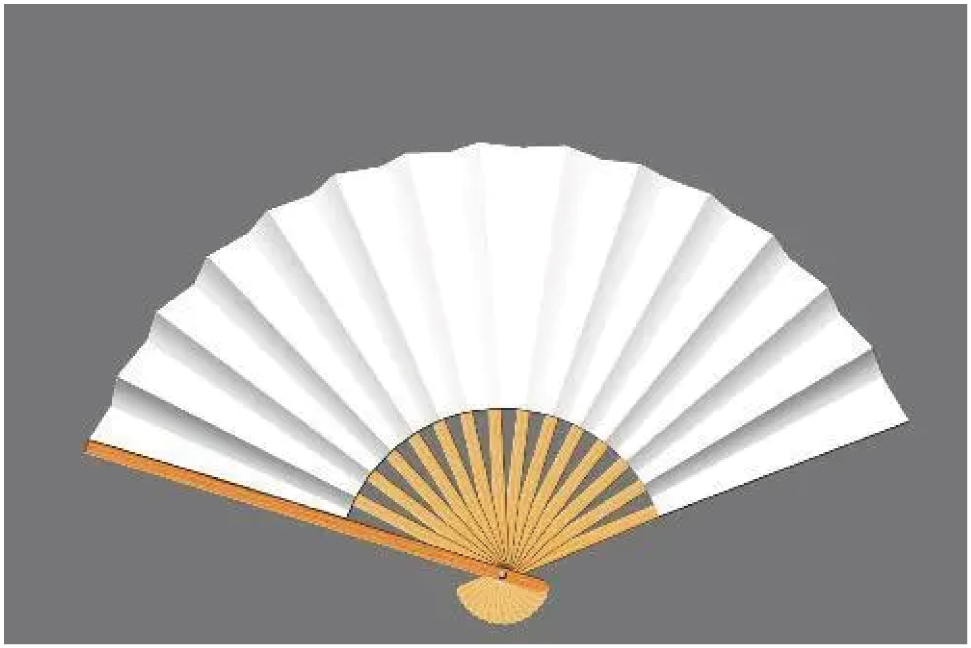
A．点动成线 B．线动成面 C．面动成体 D．两点确定一条直线
3．第十五届全国运动会将于11月9日至21日在广东、香港和澳门举行，参加竞技体育项目的运动员大约有14000名，该数字用科学记数法表示为（ ）

A． B． C． D．
4．亚太经合组织是亚太地区层级最高、领域最广、最具影响力的经济合作机制．2026年，中国将第三次担任亚太经合组织东道主，举办地花落深圳．将“相约深圳”分别写在某正方体的表面上，如图是它的一种展开图，则在原正方体中，与“圳”字所在面相对的面上的是（ ）
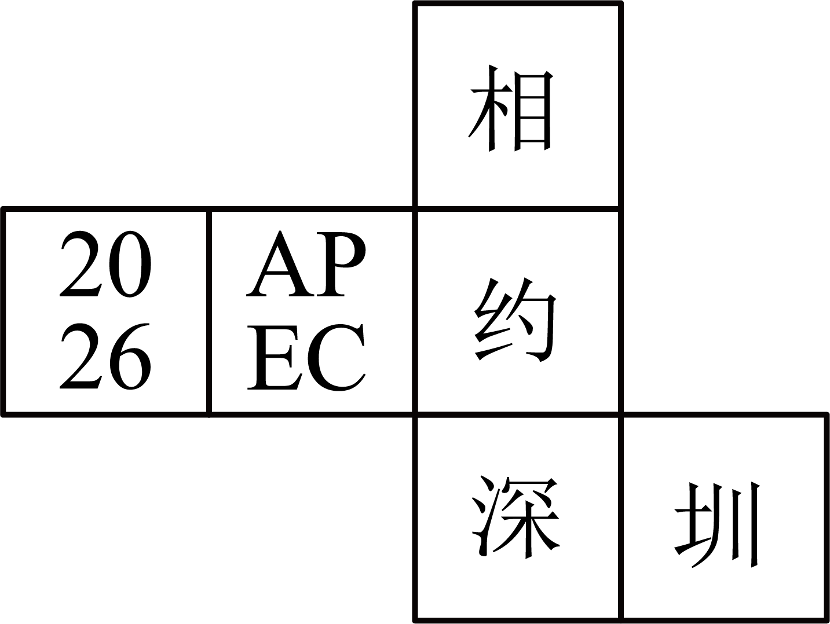
A．2026 B． C．相 D．约
5．下列各题正确的是（ ）
A． B． C． D．
6．用一平面去截下列几何体，其截面不可能是长方形的有（ ）
A．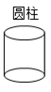 B．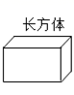 C．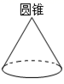 D．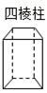
7．“腹有诗书气自华，最是书香能致远”，为鼓励和推广全民阅读活动，某书店开展促销活动，促销方法将原价为x元的一批图书以元的价格出售，则下列说法中，能正确表示这批图书的促销方法的是（ ）
A．在原价的基础上打9折后再减去10元
B．在原价的基础上打0.9折后再减去10元
C．在原价的基础上减去10元后再打9折
D．在原价的基础上减去10元后再打0.9折
8．若n是正整数，随着n的值逐渐增大，四个代数式，，，的值先超过100的是( )
A． B． C． D．

二、填空题
9．如果，则______．
10．已知和是同类项，则的值是______．
11．如图，数轴上的一个点，从1出发沿着数轴先向右移动3个单位长度，再向左移动5个单位长度，到达原点左边1个单位长度处，请用等式表示图中的运算过程___________．
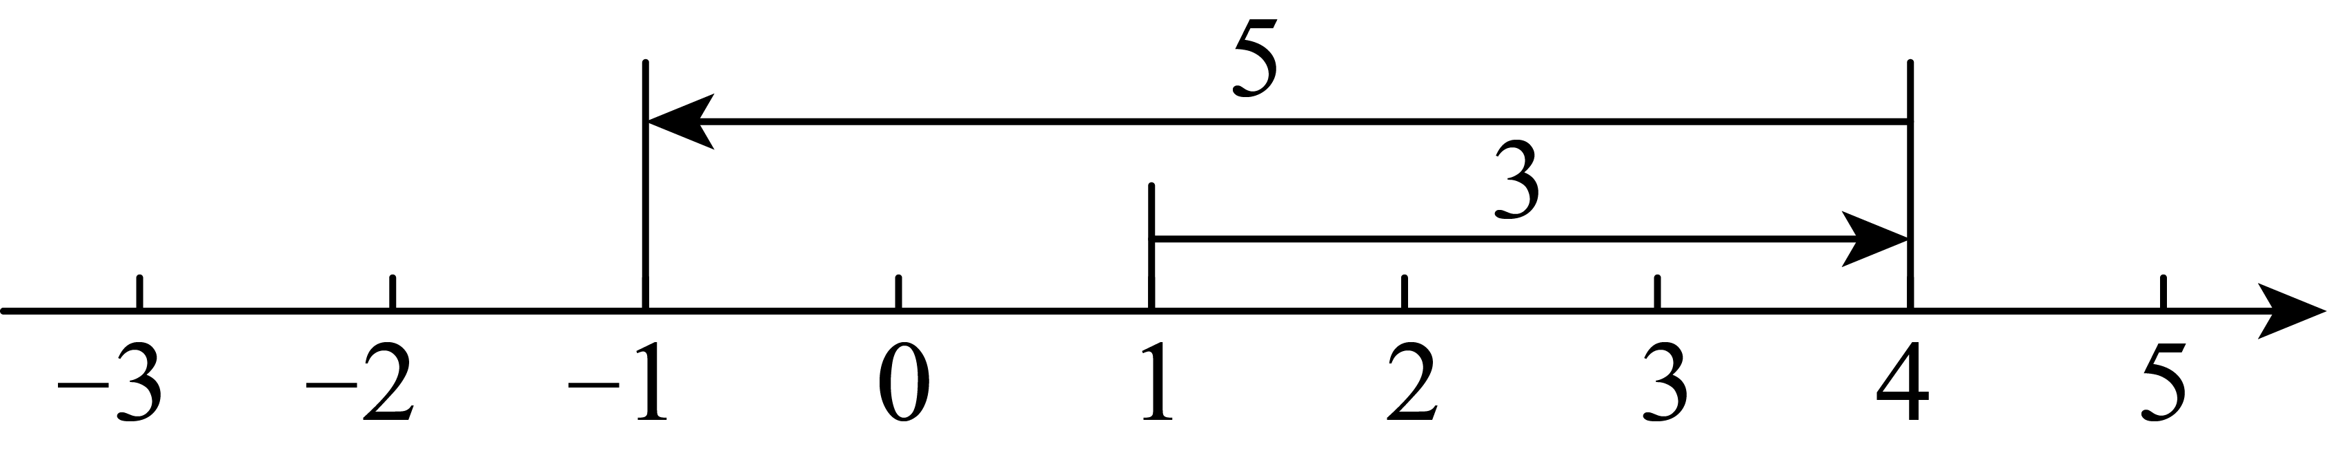
12．已知，为有理数，定义新运算：，则______．
13．学校“数学乐园”展厅的密码被设计成如图所示的数学问题．小明在参观时认真思索，输入密码后成功地连接到网络．他输入的密码a是______．
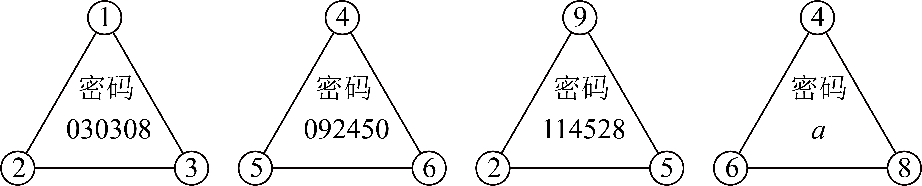

三、解答题
14．计算：
(1)；
(2)．
15．如图是由几个相同的小正方体搭成的几何体
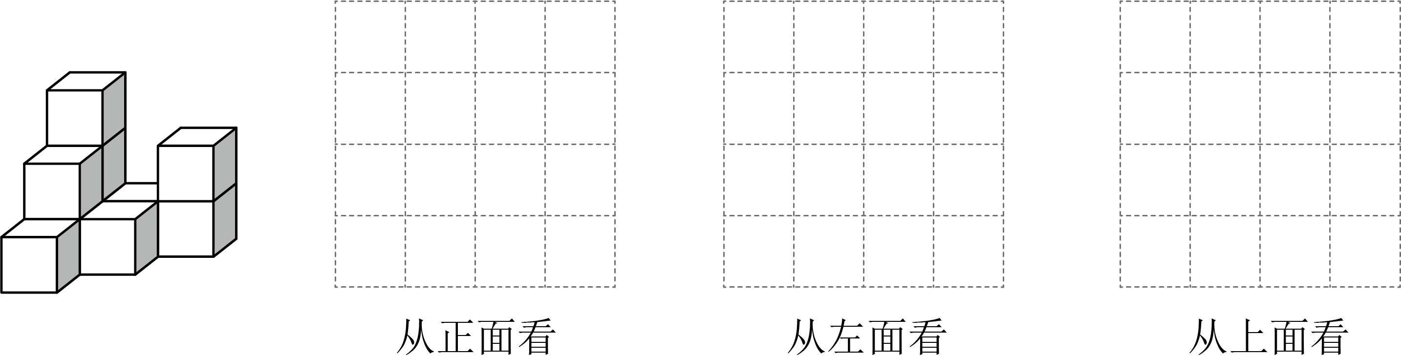
(1)用粗实线画出该几何体的从正面看、从左面看、从上面看到的形状图；
(2)如果在这个几何体上再添加一些小正方体，并保持从正面看和从左面看的形状图不变，那么最多可以再添加______块小立方块．
16．观察图中的几何体，回答下列问题：
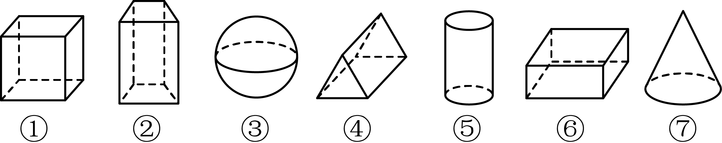
(1)请将图中的几何体分类：
柱体： （填序号）
锥体： （填序号）
球体： （填序号）
(2)请用自己的语言描述图②和图⑤的相同点与不同点（各写一条即可）
17．下面是小明同学进行整式运算化简的过程，认真阅读并完成相应的问题．
第一步
第二步
第三步
(1)以上运算过程中，第一步运算的理论依据是____________；
(2)小明同学的运算过程是错误的，你认为第______步开始出现错误，错误的原因是_________；
(3)请写出正确的化简过程，并计算当，时该整式的值．
18．阅读材料，解决下列问题：
背景 | “生命在于运动”，深圳高级中学七年级某班数学兴趣小组对运动与心率的关系及心率恢复进行查找资料并研究．
材料1 | 最大心率（简称）是指正常情况下这个人在运动时所能承受的每分钟心跳的最高次数，目前常用公式“年龄”估算最大心率．基于最大心率，我们可以将运动心率分为五个区间：  热身区：最大心率的；燃脂区：最大心率的；  有氧区：最大心率的；无氧区：最大心率的；  极限区：最大心率的．
材料2 | 心率恢复（）是指在运动结束后心率从高峰下降到平稳状态的速度．日常生活中，我们可以以运动停止1分钟后的心率下降次数作为简易自测指标来简单评估自身身体状况．参考值：运动停止1分钟后心率下降次为优秀，次为正常，次时需适当调整运动强度并关注心脏健康．
材料3 | 运动时，心跳速率超过最大心率，会有生命危险．
(1)小华的年龄为m岁，他的最大心率为______次/分（用含m的代数式表示）．某次运动结束时测得他的心率恰好为最大心率，如果要达到优秀的心率恢复程度，他在运动停止1分钟后心率需要小于______次/分（用含m的代数式表示）．
(2)小智今年15岁，他需要有效锻炼有氧能力（其心率保持在有氧区），请为他计算训练效果最佳的心率区间（计算结果保留整数）．
(3)小智某次运动时测得他的心率为200次/分，小智的运动______（填“有”或者“无”）生命危险．
19．【问题提出】我们知道一条直线（一维）被n个点分割，最多可以分成部分；那么一个平面（二维）被n条直线分割，最多可以分成多少部分？
【探究】一个平面（用平行四边形a表示）被n条直线分割（给出的图例如下）．
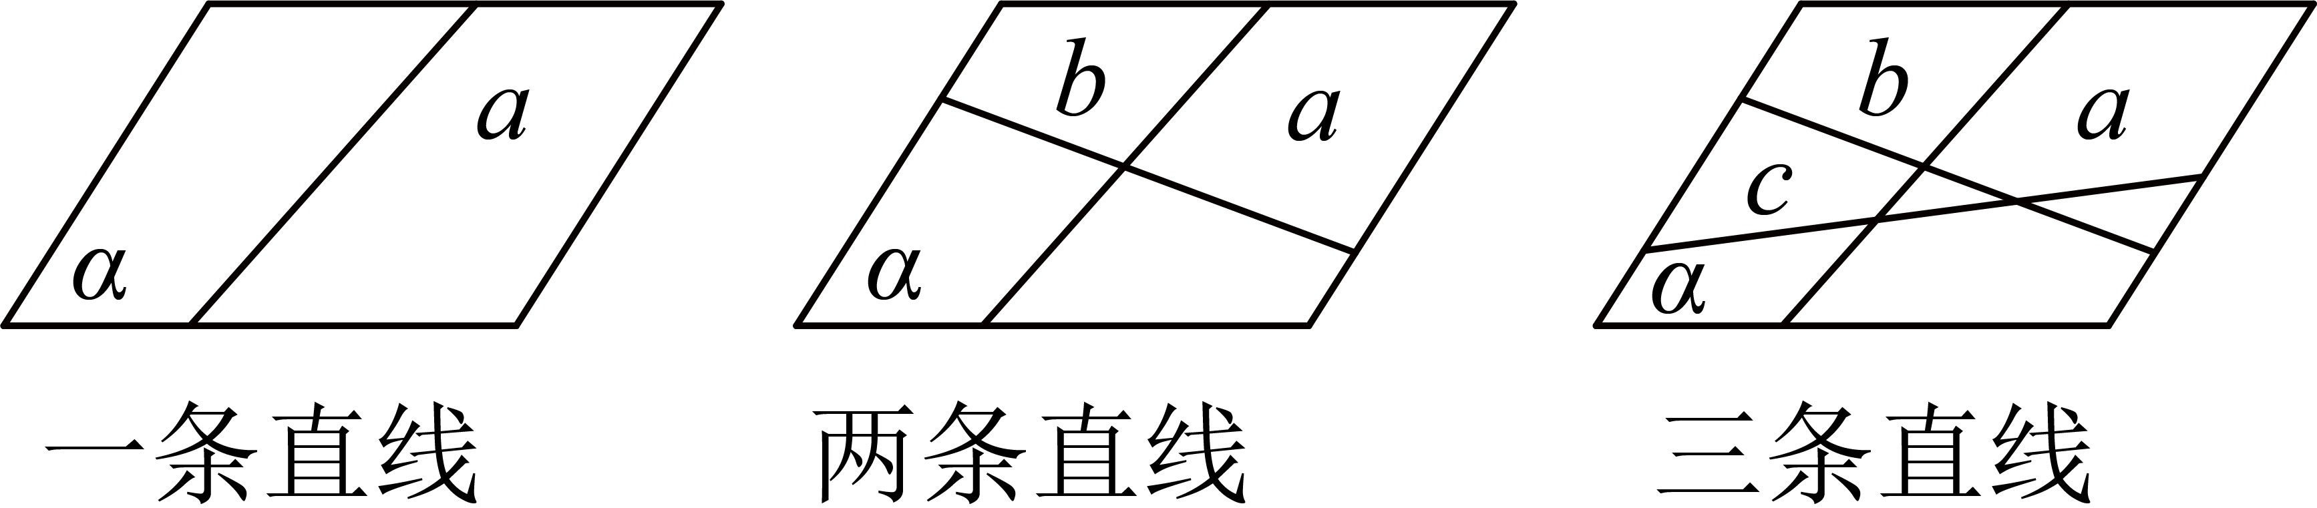
直线总数 | 新直线被分成的份数 | 增加的平面份数 | 平面被分成的总份数
1 | 1 | 1
2 | 2 | 2
3 | 3 | 3
4 | 4
… | … | … | …
n
【尝试】填空：______．
【推理】观察计算：，，，…，，这组差，再把这组差相加，即可得；请你根据以上思路写出的推理过程（用含n的式子表示）．
【归纳】可以得到的表达式为____________（用含n的式子表示）．
【应用】请利用的表达式求值：______．
【延伸】我们已知一条直线（一维）被n个点分割，最多可以分成部分，即一维的分割数是n的一次多项式．经过证明，我们了解到二维的分割数是n的______次多项式．我们解决一个平面（二维）被n条直线分割，最多可以分成多少部分的问题就有了快速计算的办法．由此，我们可以推测三维的分割数是n的______次多项式．
20．操作发现．
操作一：如图1，已知点、所表示的数分别为、，将点绕点旋转得到点，此时点所表示的数为，我们称点是点关于点的映射点，即到的距离与到的距离相等，记作：，如：；
操作二：如图2，已知点和线段，将点、绕同一点旋转，使点和点重合，此时点所对应的点用表示，我们称点是点关于线段的映射点，即到的距离与到的距离相等，且到的距离与到的距离相等，记作：，如：；
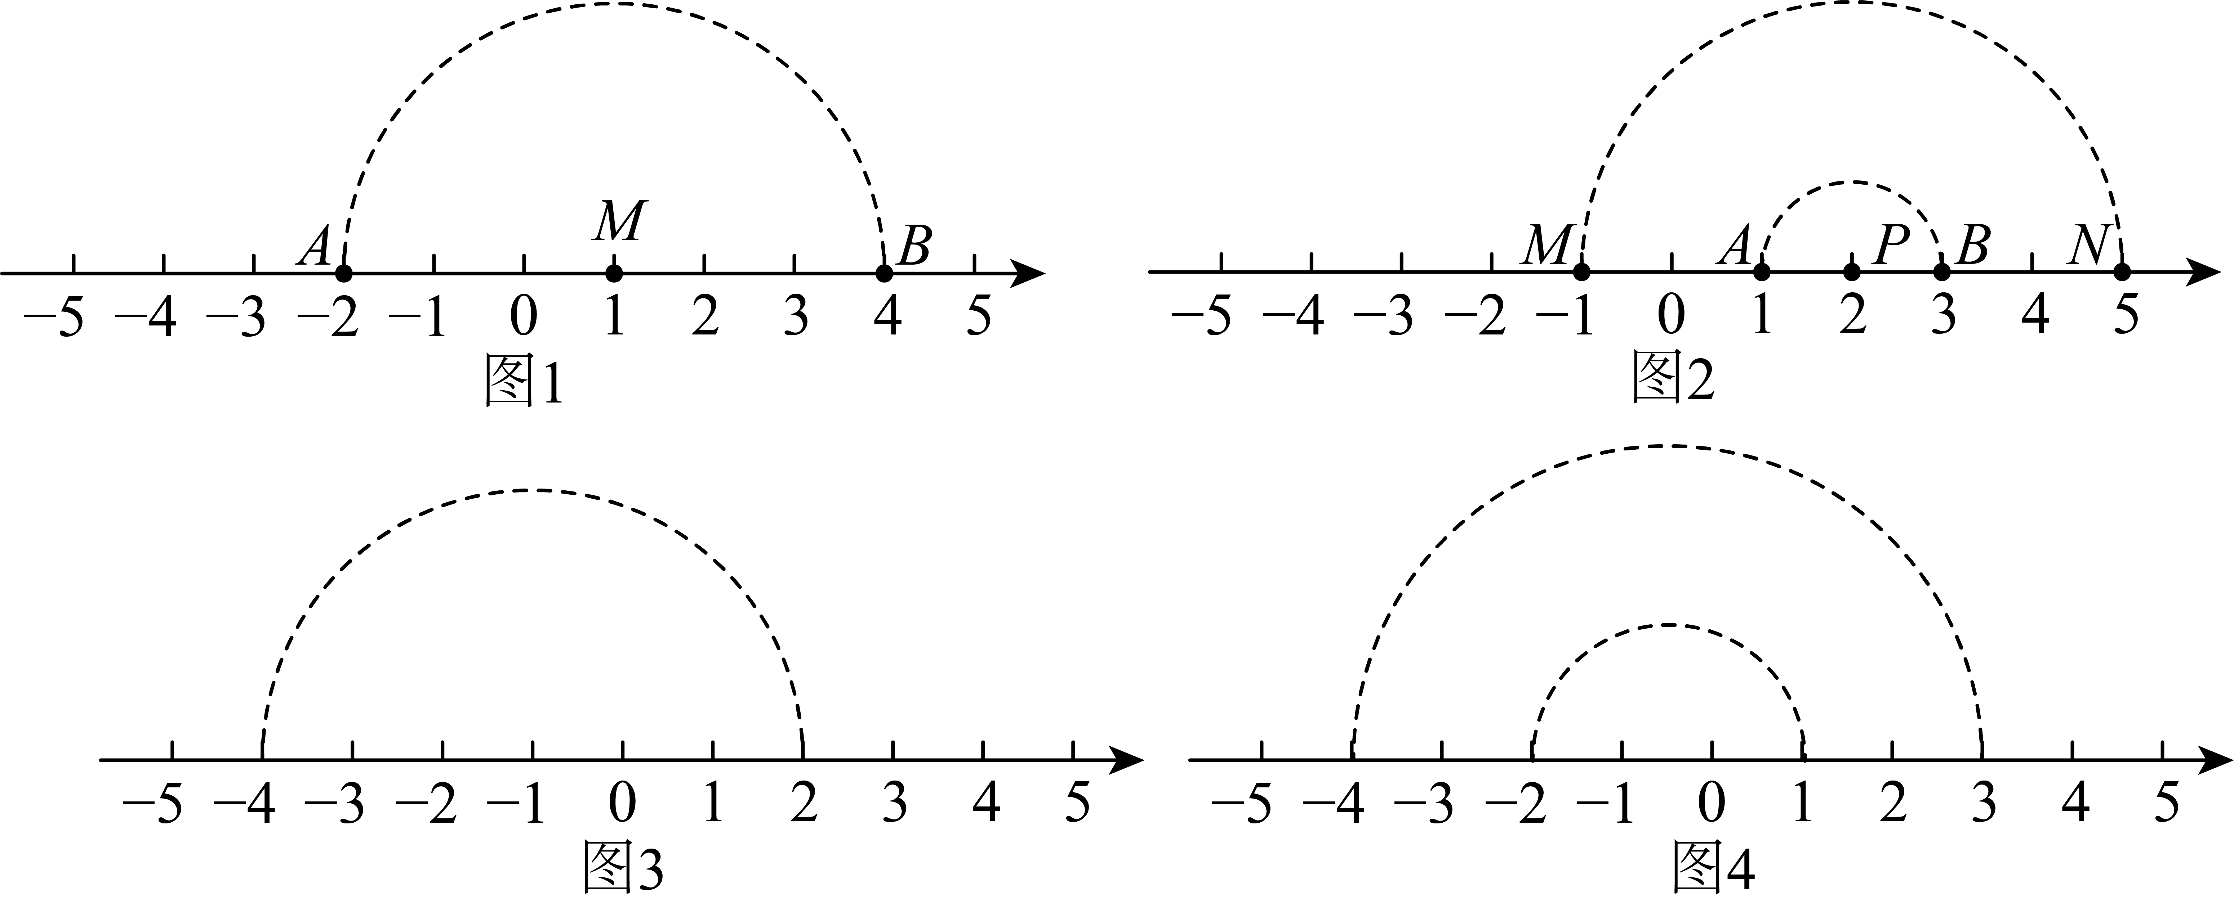
(1)利用图3、图4，直接填空：______，______；
(2)若、两点所表示的数分别是、， ，求点所表示的数（用含、的代数式表示）；
(3)点表示的数为，点与点的距离为，点是数轴上一动点，且，；
①当点表示的数是时，、两点之间距离刚好为，若点在点右侧，求的值；
②点在运动过程中，、两点之间的距离是否为定值？如果是，请求出这个值，如果不是，请求出它的取值范围．

《广东省深圳高级中学2025-2026学年七年级上学期期中数学试题》参考答案
题号 | 1 | 2 | 3 | 4 | 5 | 6 | 7 | 8
答案 | C | B | C | B | D | C | C | A

1．C
【分析】本题主要考查了相反意义的量，解题的关键是理解正负数的意义．根据正负数的意义求解即可．
【详解】解：火箭点火前10秒记为秒，
火箭点火后5秒应记为秒．
故选：C．
2．B
【分析】本题考查了线、面的关系，根据题意，结合线动成面的数学原理：某一条线在运动过程中留下的运动轨迹会组成一个平面图形，这个平面图形就是一个面，即可得出答案．熟练掌握线动成面的数学原理是解本题的关键．
【详解】解：打开折扇时，随着扇骨的移动形成一个扇面，这种现象可以用数学原理解释为线动成面，
故选：B．
3．C
【分析】本题考查科学记数法，将写成的形式即可，其中，n是正整数，解题的关键是注意n的值与小数点移动的位数相同．
【详解】解：，
故选C．
4．B
【分析】此题考查了正方体相对面上的字，根据正方体相对面之间间隔一个正方形即可解答，掌握相关知识是解题的关键．
【详解】解：根据题意可得：与“圳”字所在面相对面上的是“”，
故选：B．
5．D
【分析】根据合并同类项法则分别判断．
【详解】解：A、和不是同类项，不能合并，不符合题意；
B、，故错误，不符合题意；
C、，故错误，不符合题意；
D、，故正确，符合题意；
故选D．
【点睛】本题考查了合并同类项法则，解题的关键是掌握运算法则．
6．C
【分析】根据几何体的特点解答．
【详解】解：用一平面去截下列几何体，其截面不可能是长方形的是圆锥，
故选：C．
【点睛】此题考查截几何体的问题，利用空间想象能力，竖直或水平面截取，正确掌握各几何体的特点是解题的关键．
7．C
【分析】本题考查代数式的含义，根据式子可知，先减去10元，再打9折．
【详解】解：∵ 表达式表示先计算，即减去10元，再乘以，即打9折．
∴ 在原价的基础上减去10元后再打9折
故选C．
8．A
【分析】此题考查了代数式求值，根据题意分别取n的值代入4个代数式求解判断即可．通过计算每个代数式超过100时所需的最小正整数n，比较大小，n最小的代数式先超过100．
【详解】∵是正整数，随着的值逐渐增大，
∴根据题意得，当时，；当时，；
当时，，当时，；
当时，；当时，；
当时，；当时，；
综上所示，先超过100的是．
故选：A．
9．
【分析】本题考查了代数式求值，根据已知条件整体代入进行计算即可求解．
【详解】解：∵
∴
故答案为：．
10．
7
【分析】本题考查了同类项的定义；所含字母相同，并且相同字母的指数也相同的项是同类项，理解同类项定义是解题的关键．根据同类项定义列方程求解即可．
【详解】解：∵ 和 是同类项，
∴ ， ，
∴ ．
故答案为：7．
11．
【分析】本题考查了点在数轴上的平移，有理数的加减，由点在数轴上的平移得，即可求解；掌握点在数轴上的平移规律是解题的关键．
【详解】解：由题意得
；
故答案为：．
12．
【分析】本题考查有理数的混合运算、新定义；根据新运算的定义，分别计算和，再求它们的差．
【详解】解：对于，
，；
对于，
，；
因此．
故答案为：．
13．
【分析】本题考查了数字类规律探究，有理数的混合运算，根据前几个的规律可得密码为3个算式的结果组成，分别为上面一个数字和左下的数字的和，上面和右下的数字的乘积，上面的数字与右下的数字的和乘以左下的数字，即可求解．
【详解】解：∵，
，
，
，
∴，
故答案为：．
14．(1)
(2)
【分析】本题主要考查了有理数乘法分配律，含乘方的有理数混合计算，熟知相关计算法则是解题的关键．
（1）根据有理数乘法分配律求解即可；
（2）应按有理数混合运算顺序，先算乘方、括号内运算和绝对值，再算乘除，最后算加减．
【详解】（1）解：
；
（2）解：
．
15．(1)见解析
(2)4
【分析】本题考查了从不同方向看几何体；
（1）确定从正面看、从上面看和从左面看的图形的层数和列数，以及对应位置的分布情况，再画出对应的图形即可；
（2）从正面看和从左面看的形状图不变，从前往后，第一排第一层可以再添加2块小立方块，第二排可以添加2块小立方块，第三排不能添加，从而可得总的添加数，据此可得答案．
【详解】（1）解：从不同方向看的形状图如下；
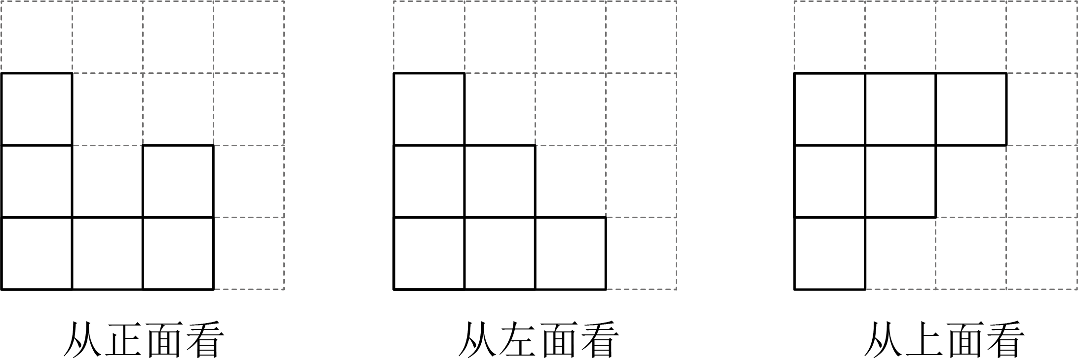
（2）解：从正面看和从左面看的形状图不变，从前往后，第一排可以再添加2块小立方块，即第一排第一层的第二、三列（从左往右）可以各添加一个；第二排第一层的第三列可以添加1块，第二层的第三列可以添加1块，总共可以添加2块小立方块；第三排不能添加；故总共可以添加4块小立方块．
故答案为：4．
16．(1)①②④⑤⑥， ⑦， ③
(2)图②和图⑤的相同点：都是柱体，都有上、下两个底面且都是平面（答案不唯一）；
不同点：圆柱的底面是圆，圆柱的侧面是曲面，而棱柱的底面是多边形，棱柱的侧面是平面
【分析】此题主要考查了简单几何体，熟练掌握柱体、锥体、球体的概念是解决问题的关键．
（1）根据柱体、锥体、球体划分即可；
（2）根据棱柱和圆柱的特点可得出答案．
【详解】（1）解：按柱体、锥体、球体划分可分为三类：①②④⑤⑥是柱体；⑦是锥体；③是球体．
（2）解：图②和图⑤的相同点：都是柱体，都有上、下两个底面且都是平面（答案不唯一）；
不同点：圆柱的底面是圆，圆柱的侧面是曲面，而棱柱的底面是多边形，棱柱的侧面是平面（答案不唯一）．
17．(1)乘法的分配律
(2)二，去括号时，括号前面是负号，去括号后没有改变符号；
(3)，
【分析】本题考查的是整式的加减运算中的化简求值；
（1）根据乘法的分配律可得答案；
（2）根据去括号的法则可得答案；
（3）先去括号，再合并同类项，再把，代入计算即可．
【详解】（1）解：第一步运算的理论依据是乘法的分配律；
（2）解：小明同学的运算过程是错误的，你认为第二步开始出现错误，错误的原因是：
去括号时，括号前面是负号，去括号后括号内各项没有改变符号；
（3）解：
；
当，时，
原式；
18．(1)、
(2)他训练效果最佳的心率区间为次/分
(3)有
【分析】本题考查了列代数式，代数式求值的应用及有理数的运算；
（1）根据题意列出代数式即可求解；
（2）将求得他的最大心率，进而根据有氧区为最大心率的求得最佳的心率区间；
（3）根据极限区最大心率的，求得最大最大心率与比较大小，即可求解．
【详解】（1）解：依题意，小华的年龄为m岁，他的最大心率为次/分；
某次运动结束时测得他的心率恰好为最大心率，如果要达到优秀的心率恢复程度，他在运动停止1分钟后心率需要小于次/分
故答案为：、．
（2）解：当时，次/分
∵他需要有效锻炼有氧能力，有氧区为最大心率的
∴（次/分）
（次/分）
∵要使得计算结果保留整数
∴他训练效果最佳的心率区间为次/分.
（3）∵小智的最大心率为次/分，而，运动时，心跳速率超过最大心率，会有生命危险．
∴小智的运动有生命危险．
故答案为：有．
19．[尝试]11
[推理]见解析
[归纳]
[应用]
[延伸]二、三
【分析】[尝试] 根据平面内有条直线、条直线、条直线时平面被分成的个数总结出规律，根据规律得到的值；
[推理]根据题目中提供的思路得到：，计算可得结果；
[归纳]根据推理结果归纳，即可求解．
[应用]将代入计算即可求解；
[延伸]仿照以上方法求解即可．
【详解】[尝试] 解：由题意可知：平面内有条直线时，平面被分成个平面，
平面内有条直线时，平面被分成个平面，增加了个平面，
平面内有条直线时，平面被分成个平面，增加了个平面，
根据规律可知：当平面内有条直线时，将增加个平面，平面被分成个平面，
故答案为：；
[推理] 根据规律可知：，，，，，
把这组差相加可得：，
，
，
，
，
，
[应用]当时，
[延伸]经过证明，我们了解到二维的分割数是n的二次多项式．
由此，我们可以推测三维的分割数是n的三次多项式．理由如下：
个平面把一个空间分成个空间，
个平面把一个空间分成个空间，
个平面把一个空间分成个空间，
个平面把一个空间分成个空间，
，
，
，
，
，
，
，
∴，
∴，
∴；
∴三维分割数是的三次多项式．
故答案为：二、三．
20．(1)、
(2)
(3)①或．②点在运动过程中，、两点之间的距离是定值
【分析】（1）根据题干提供的信息进行解答即可；
（2）根据，得出，根据、两点所表示的数分别是、，代入求值即可；
（3）①根据点表示的数为，点与点的距离为，设点表示的数为，则点表示的数是，根据，得出，根据、两点之间距离刚好为，代入计算即可求解．
②得出点表示的数为或，设点表示的数为，点表示的数为，点表示的数为，分两种情况：当点表示的数为时，点在点的右侧，当点表示的数为时，点在点的左侧，分别求出的值，即可得出答案．
【详解】（1）解：根据题意得：；
根据题意得：．
故答案为：，；
（2）解：，
到的距离与到的距离相等，
、两点所表示的数分别是、，
点表示的数为：
；
（3）解：①点表示的数为，点与点的距离为，点在点右侧，
点表示的数为，
设点表示的数为，
点表示的数是，，
，
，
、两点之间距离刚好为，
，
即，
解得：或．
②点在运动过程中，、两点之间的距离是定值：理由如下：
点表示的数为，点与点的距离为，
点表示的数为或，
设点表示的数为，点表示的数为，点表示的数为，
（i）当点表示的数为时，点在点的右侧，
，
到的距离与到的距离相等，
，
，
，
存在点，使得到的距离与到的距离相等，则到的距离与到的距离也相等；
，
，
；
（ⅱ）当点表示的数为时，点在点的左侧，
，
到的距离与到的距离相等，
，
，
，
存在点，使得到的距离与到的距离相等，则到的距离与到的距离也相等；
，
，
；
综上，点在运动过程中，、两点之间的距离是定值．
【点睛】本题主要考查了数轴上两点间的距离，用数轴上的点表示有理数，数轴上的动点问题，绝对值方程，整式加减运算，解题的关键是熟练掌握数轴上两点间距离公式，注意进行分类讨论．

